الجمهورية الجزائرية الديمقراطية الشعبية
وزارة التربية الوطنية مديرية التربية لولاية الأغــــــــواط
متوسطة : رابحي لقفيفي – تاويالة - السنة الدراسية 2023/2024
الاختبار الأول في مادة العلوم الفيزيائية والتكنولوجية المـــــــــــــــــــــــــــدة:90 دقيـــــــــــــــــــــــــقة
التمرين الأول:
في حصة الأعمال المخبرية قام أحمد بدلك قضيب v بقطعة قماش جافة فأصبح يحمل شحنة كهربائية موجبة ثم قربه من
الكرية B المصنوعة من البولستران متعادلة كهربائيا و مغلفة بورق الألمنيوم فلاحظ انجذاب الكرية حتى لامست القضيب v ثم نفرت منه .
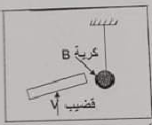
- ماذا نقصد بالكرية متعادلة كهربائيا ؟
- فسر مايلي :
- انجذاب الكرية B الى القضيب v
- تنافر الكرية B من القضيب v
- ما نوع الشحنة الكهربائية التي تحملها الكرية B بعد تنافرهما ؟
- حدد طرق تكهرب كل من الكرية B و القضيب v

التمرين الثاني:
أثناء حصة معاينة التوتر الكهربائي براسم الاهتزاز المهبطي تحصلنا على النتائج المبينة في الشكل (الوثيقة 02)
- ما نوع التوتر المشاهد على شاشة راسم الاهتزاز المهبطي ؟
- ماذا تعني القيمتان 5ms/div و 2V/div ؟
- احسب دور المنحنى T ثم استنتج تواتره f
- ماذا تمثل القيمة التي يشير إليها جهاز الفولطمتر ؟
- استنتج القيمة الأعظمية Umax بطريقتين
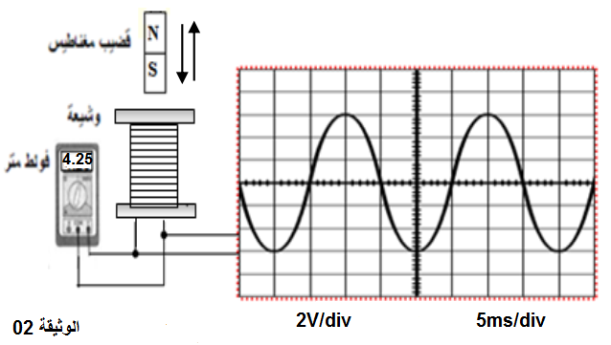

الوضعية الادماجية:
الوثيقة-3-
قدم استاذ العلوم الفيزيائية لتلاميذه مخطط كهربائي لمسكن حيث أحدث فيه بعض التغييرات لاختبار مكتسباتهم حول ميدان الأمن الكهربائي
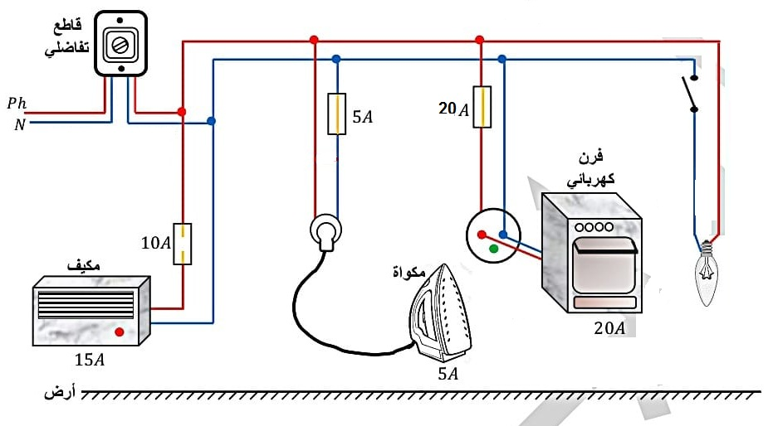

ذكر الأستاذ لتلاميذه بعض المشكلات التي حدثت في هذا المسكن :
المشكلة الاولى : المكيف الجديد لا يعمل عند تشغيله
المشكلة الثانية : عدم اشتغال الفرن الكهربائي رغم سلامته
المشكلة الثالثة : التعرض لصدمة كهربائية عند تغيير المصباح
- فسر سبب كل مشكلة مذكورة
- اعد رسم المخطط الكهربائي مبينا عليه التعديلات والاضافات التي تراها مناسبة للحماية من اخطار التيار الكهربائي

